【学习方法】
钱钟书是如何做读书笔记的
（一院王燕青推荐，2013年7月30日）

推荐理由：记得我们一位老师说过，成功最简单的方法就是牵着成功人的衣角，跟着他走。学习成功者的读书方法也是途径之一。

许多人说，钱钟书记忆力特别强，过目不忘。他本人却并不以为自己有那么“神”。他只是好读书，肯下功夫，不仅读，还做笔记；不仅读一遍两遍，还会读三遍四遍，笔记上不断地添补。所以他读的书虽然很多，也不易遗忘。
他做笔记的习惯是在牛津大学图书馆(Bodleian——他译为饱蠹楼)读书时养成的。因为饱蠹楼的图书向例不外借。到那里去读书，只准携带笔记本和铅笔，书上不准留下任何痕迹，只能边读边记。钟书的“饱蠹楼书记”第一册上写着如下几句：“廿五年（一九三六年）二月起，与绛约间日赴大学图书馆读书，各携笔札，露钞雪纂、聊补三箧之无，铁画银钩，虚说千毫之秃，是为引。”第二册有题辞如下：“心如椰子纳群书，金匮青箱总不如，提要钩玄留指爪，望奎他日并无鱼。（默存题，季康以狼鸡杂毫笔属于灯下）”这都是用毛笔字写的，显然不是在图书馆边读边记，而是经过反刍，然后写成的笔记。
做笔记很费时间。钟书做一遍笔记的时候约莫是读这本书的一倍。他说，一本书，第二遍再读，总会发现读第一遍时会有很多疏忽。最精彩的句子，要读几遍之后才发现。
钟书读书做笔记成了习惯。但养成这习惯，也因为我们多年来没安顿的居处，没地方藏书。他爱买书，新书的来源也很多，不过多数的书是从各图书馆借的。他读完并做完笔记，就把借来的书还掉，自己的书往往随手送人了。钟书深谙“书非借不能读也”的道理，有书就赶紧读，读完总做笔记。无数的书在我们家流进流出，存留的只是笔记，所以我家没有大量藏书。
钟书的笔记从国外到国内，从上海到北京，从一个宿舍到另一个宿舍，从铁箱、木箱、纸箱，以至麻袋、枕套里出出进进，几经折磨，有部分笔记本已字迹模糊，纸张破损。钟书每天总爱翻阅一两册中文或外文笔记，常把精彩的片段读给我听。我曾想为他补裰破旧笔记，他却阻止了我。他说：“有些都没用了。”哪些没用了呢？对谁都没用了吗？我当时没问，以后也没想到问。
钟书去世后，我找出大量笔记，经反复整理，分为三类。
第一类是外文笔记（外文包括英、法、德、意、西班牙、拉丁文）。除了极小部分是钟书用两个指头在打字机上打的，其余全是手抄。笔记上还记有书目和重要的版本以及原文的页数。他读书也不忽略学术刊物。凡是著名作家有关文学、哲学、政治的重要论文，他读后都做笔记，并记下刊物出版的年、月、日。钟书自从摆脱了读学位的羁束，就肆意读书。英国文学，在他已有些基础。他又循序攻读法国文学，从十五世纪到十九世纪而二十世纪；也同样攻读德国文学、意大利文学的历代重要作品，一部一部细读，并勤勤谨谨的做笔记。这样，他又为自己打下了法、德、意大利的文学基础。以后，他就随遇而读。他的笔记，常前后互相引证参考，所以这些笔记本很难编排。而且我又不懂德文、意大利文和拉丁文。恰逢翻译《围城》的德国汉学家莫宜佳博士(ProfessorDr.MonikaMotsch)来北京。我就请她帮我编排。她看到目录和片断内容，“馋”得下一年暑假借机会又到北京来，帮我编排了全部外文笔记。笔记本共一百七十八册，还有打字稿若干页，全部外文笔记共三万四千多页。
钟书在国内外大学攻读外国文学，在大学教书也教外国文学，“院系调整”后，他也是属于文学研究所外国文学组的。但他多年被派去做别的工作，以后又借调中国古典文学组，始终未能回外文组工作。他原先打算用英文写一部论外国文学的著作，也始终未能如愿。那些外文笔记，对他来说，该是“没用了”。但是对于学习外国文学的人，对于研究钱钟书著作的人，能是没用吗？
第二是中文笔记。他开始把中文的读书笔记和日记混在一起。一九五二年知识分子第一次受“思想改造”时，他风闻学生可检查“老先生”的日记。日记属私人私事，不宜和学术性的笔记混在一起。他用小剪子把日记部分剪掉毁了。这部分笔记支离破碎，而且都散乱了，整理很费功夫。他这些笔记，都附带自己的议论，亦常常前后参考、互相引证。以后的笔记他都亲自记下书目，也偶有少许批语。中文笔记和外文笔记的数量，大致不相上下。
第三类是“日札”——钟书的读书心得。日札想是“思想改造”运动之后开始的。最初的本子上还有涂抹和剪残处。以后他就为日札题上各种名称，如“容安馆日札”、“容安室日札”、“容安斋日札”；署名也多种多样，如“容安馆主”、“容安斋居士”、“槐聚居士”等等；还郑重其事，盖上各式图章。我先还分门别类，后来才明白，这些“馆”、“斋”、“室”等，只是一九五三年“院系调整”后，我家居住的中关园小平房(引用陶渊明《归去来辞》“审容膝之易安”)。以后屡次迁居，在钟书都是“容膝易安”的住所，所以日札的名称一直没改。
日札共二十三册、二千多页，分八百零二则。每一则只有数目，没有篇目。日札基本上是用中文写的，杂有大量外文，有时连着几则都是外文。不论古今中外，从博雅精深的历代经典名著，到通俗的小说院本，以至村谣俚语，他都互相参考引证，融会贯通，而心有所得，但这点“心得”还待写成文章，才能成为他的著作。《管锥编》里，在在都是日札里的心得，经发挥充实而写成的文章。例如：《管锥编·楚辞洪兴祖补注》十八则，共九十五页，而日札里读《楚辞》的笔记一则，只疏疏朗朗记了十六页；《管锥编·周易正义》二十七则，共一百零九页，而日札里读《周易》的笔记，只有一则，不足十二页；《管锥编·毛诗正义》六十则，共一百九十四页，而日札里读《毛诗》的笔记二则，不足十七页。
钟书在《管锥编》的序文中说：“……遂料简其较易理董者，锥指管窥，先成一辑”、“初计此辑尚有《全唐文》等书五种，而多病意懒，不能急就。”读《全唐文》等书的心得，日札里都有。他曾对我说：“我至少还想写一篇《韩愈》、一篇《杜甫》。”这两篇，想是“不易理董者”，再加“多病意懒”，都没有写出来。日札里的心得，没有写成文章的还不少呢。
这大量的中、外文笔记和读书心得，钟书都“没用了”。但是他一生孜孜矻矻积聚的知识，对于研究他学问和研究中外文化的人，总该是一份有用的遗产。我应当尽我所能，为有志读书求知者，把钟书留下的笔记和日札妥为保存。
感谢商务印书馆愿将钱钟书的全部手稿扫描印行，保留着手稿原貌，公之于众。我相信公之于众是最妥善的保存。但愿我这办法，“死者如生，生者无愧”。
杨绛敬序二○○一年五月四日
（推荐者注：本文来自新华网；原注：此文为《钱钟书手稿集》序，主标题为编者所加；《钱钟书手稿集》，商务印书馆出版。）
附注：图片5幅见以下诸页（百度图片）。
（注：学校关工网站刊发时间：2013年9月2日。）
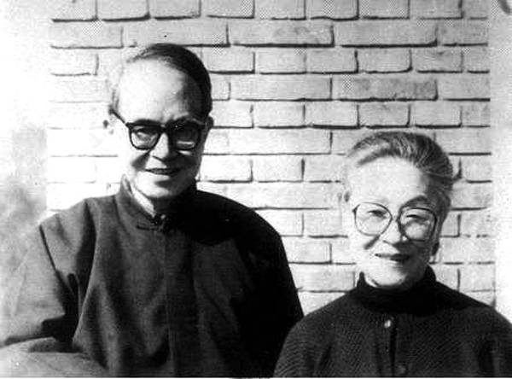
图1.钱钟书与杨绛
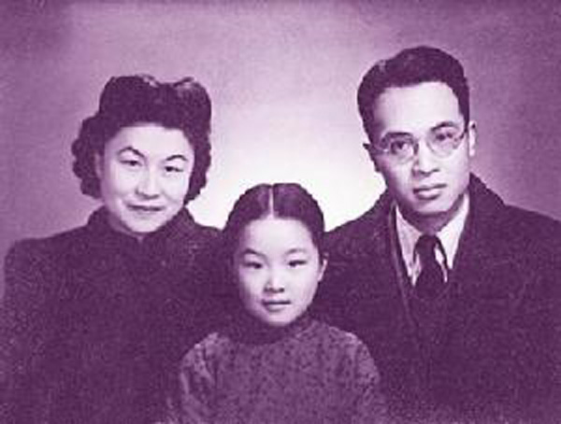
图2.钱钟书全家福（中为女儿钱瑗）
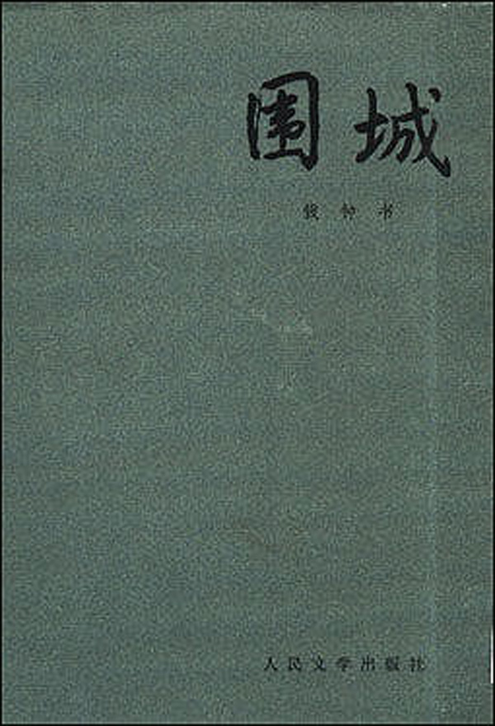
图3.钱钟书的《围城》封面
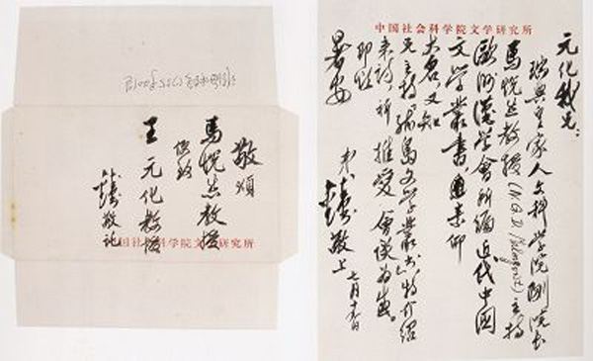
图4.钱钟书的书法
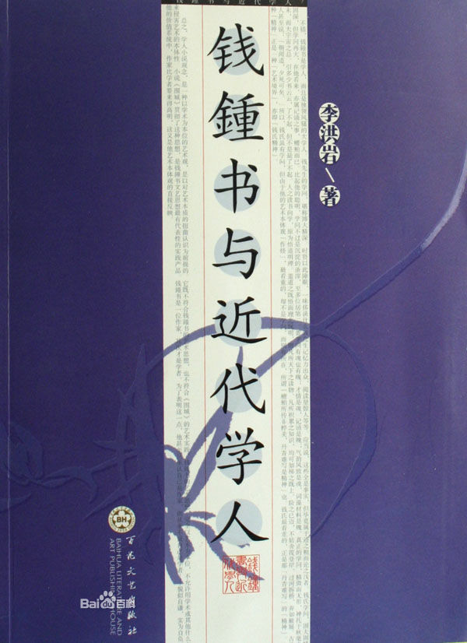
图5.关于钱钟书的书

